АОУ ВО ДПО «Вологодский институт развития образования»
Центр непрерывного повышения профессионального мастерства педагогических работников в г. Великий Устюг

«ОДОБРЕНО»
на заседании экспертной рабочей группы
по учебному предмету «Информатика»
при РУМО по общему образованию
(Протокол № 4 от 14.06.2024 г.)

Методические рекомендации
«Приемы решения задания № 10 «Запись числа в различных системах счисления»
КИМ ОГЭ по информатике»

Автор составитель
Осиева Юлия Витальевна,
методист сектора естественно-научного
и технологического образования ЦНППМПР
в г. Великий Устюг АОУ ВО ДПО «ВИРО»

2024 год

Аннотация
В рекомендациях представлен методический кейс учебных материалов для подготовки обучающихся к выполнению задания №10 ОГЭ. Кейс предполагает достижение обучающимися предметных результатов освоения умения записывать числа в различных системах счисления.
В рекомендациях представлена модель задания №10 из ОГЭ по информатике, решения этих заданий и подборка таких задач. Методические рекомендации адресованы учителям информатики, работающим по программам основного общего образования.

Содержание
- Актуальность
В современном мире информационные системы и сети соединяют миллионы пользователей, и обеспечить безопасность передачи и хранения данных является сложной задачей.
Запись числа в различных системах счисления - это важное понятие в информатике, которое помогает понимать и работать с числами в различных контекстах.
Системы счисления - это способы записи чисел, используемые для представления чисел в виде последовательности символов или знаков.
В компьютере для представления информации используются десятичная, двоичная восьмеричная и шестнадцатеричная системы счисления. Понимание записи чисел в различных системах счисления является важным навыком для многих специалистов и имеет важное значение в различных областях науки и технологии.
Поэтому изучение методов решения задания №10 КИМ ОГЭ по информатике с является важным и принесет ученикам много преимуществ.
Подготовка к ОГЭ и ЕГЭ является актуальной задачей как для самих обучающихся основной и старшей школы, так и для учителей информатики.
В настоящей работе рассмотрены методические приемы работы над заданием № 10 ОГЭ по информатике, связанные с умением записывать и сравнивать целые числа от 0 до 1024 в различных системах счисления с основаниями 2, 8, 16, выполнять арифметические операции над ними.
Методические приемы работы над заданием №10 ОГЭ позволяют развивать у учащихся практические навыки решения задач на кодирование и декодирование чисел в различных системах счисления.
Эти приемы необходимы для успешной подготовки учащихся к современной информационной среде и обеспечивают им возможность успешно сдать экзамен.
Наилучшей стратегией подготовки является системное и целенаправленное формирование основных информационных компетенций школьников, отработка решения разнообразных заданий. На этапе подготовки к экзамену работа с обучающимися должна носить дифференцированный характер. Учителю следует ставить перед каждым учащимся ту цель, которую он может реализовать в соответствии с уровнем его подготовки, при этом возможно опираться на самооценку и устремления каждого учащегося.
Анализ результатов ОГЭ по информатике 2023 года свидетельствует о том, что задания на умение записывать и сравнивать целые числа от 0 до 1024 в различных системах счисления с основаниями 2, 8, 16, выполнять арифметические операции над ними, вызывают затруднения у выпускников.
Методические материалы предназначены для подготовки к основному государственному экзамену (ОГЭ) по информатике и включают разбор заданий разных типов и уровней сложности, а также подобраны задачи для самостоятельной работы (Приложение).
Задания взяты из открытого банка заданий ФИПИ.

- Спецификация задания
Согласно спецификации контрольно-измерительных материалов для проведения в 2024 году основного государственного экзамена по информатике, задание № 10 проверяет умение записывать числа в различных системах счисления.
Код проверяемых требований к уровню подготовки (по кодификатору):
Код проверяемого требования | Проверяемые требования к предметным результатам базового уровня освоения основной образовательной программы основного общего образования на основе ФГОС 2021 г. | Метапредметный результат | Обобщенные формулировки требований к предметным результатам из ФГОС 2010 г.
2.2 | Умение записывать и сравнивать целые числа от 0 до 1024 в различных системах счисления с основаниями 2, 8, 16, выполнять арифметические операции над ними. | МП 1.1.1; 1.1.2 | Развитие представлений о числе и числовых системах от натуральных до действительных чисел

Задание №10 проверяет сформированность умений работать с системами счисления. В 2022 году нужно было определить максимальное из чисел, представленных в разных системах счисления. Для решения такого задания требуется выполнить переводы из разных систем счисления, т.е. трудоёмкость значительно выше.
В 2023 году задание было проще. В вариантах экзаменационных работ предлагалось перевести число из десятичной системы счисления в двоичную и определить количество единиц в записи получившегося числа. Результат выполнения соответствует среднему уровню.
Ответы к заданию записываются в виде числа. Задание оценивается 1 баллом. Примерное время выполнения задания 3 минуты.
№ зада-ния | Предметный результат обучения | Коды проверяемых элементов содержания по кодификатору | Коды требований к уровню подготовки по кодификатору | Уровень сложности задания | Максималь-ный балл за выполнение задания | Примерное время выполнения задания (мин.)
10 | Умение записывать числа в различных системах счисления | 2.7 | 2.2 | Б | 1 | 3

- Результаты выполнения задания в 2023 году
Задание № 10 имеет базовый уровень сложности. Согласно Статистико-аналитическому отчету о результатах государственной итоговой аттестации по образовательным программам основного общего образования в 2023 году Вологодской области, ГЛАВА 2. Методический анализ результатов ОГЭ по учебному предмету ИНФОРМАТИКА И ИКТ, средний процент составил 54,97%, что выше уровня 2022 года (47,40%). Формулировка задания практически полностью совпадала с вариантом 2022 года. Задания такого типа использовались в процессе подготовки, результаты улучшились у групп выпускников, получивших отметки «3» и «4». Однако для участников экзамена, получивших отметку «2», задания на применение алгоритмов перевода чисел в разные системы счисления остаются сложными.
Номер  задания  в КИМ | Проверяемые элементы содержания / умения | Уровень сложности задания | Средний процент выполнения | Процент выполнения⁶ по региону в группах, получивших отметку
 |  |  |  | «2» | «3» | «4» | «5»
10 | Записывать числа в различных системах счисления | Б | 54,97 | 8,33 | 36,95 | 70,54 | 91,99

- Примеры заданий
В демонстрационном варианте 2024 года задание № 10 имеет следующий вид:
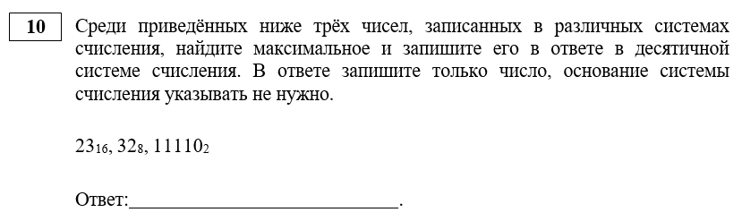

Формулировка задания полностью совпадала с вариантом 2023 года. Особенности задания: в задании приведены три числа, в 3-х системах счисления: двоичной, восьмеричной и шестнадцатеричной. Учащемуся требуется перевести все числа в десятичную систему счисления и сравнить их по значению.

Что нужно знать для выполнения задания:
- перевод числа в пределах от 0 до 1024 в двоичную, восьмеричную или шестнадцатеричную систему счисления и обратно;
- иметь представление об арифметических операциях в двоичной системе счисления.

Теоретический материал

ДЕСЯТИЧНАЯ СИСТЕМА СЧИСЛЕНИЯ
Используется в повседневной жизни и является самой распространенной. Все числа, которые нас окружают представлены в этой системе. В каждом разряде такого числа может использоваться только одна цифра:
Количество цифр (основание системы): 10
Входящие цифры (алфавит): 0, 1, 2, 3, 4, 5, 6, 7, 8, 9.

Правило перевода целых десятичных чисел в систему счисления с основанием q
Для перевода целого десятичного числа в систему счисления с основанном q следует:
- последовательно выполнять деление данного числа и получаемых целых частных на основание новой системы счисления до тех пор, пока не получим частное, равное нулю;
- полученные остатки, являющиеся цифрами числа в новой системе счисления, привести в соответствие с алфавитом новой системы счисления;
- составить число в новой системе счисления, записывая его, начиная с последнего полученного остатка.

Перевод чисел из 10-й системы счисления в двоичную
Первый вариант записи решения – деление столбиком:
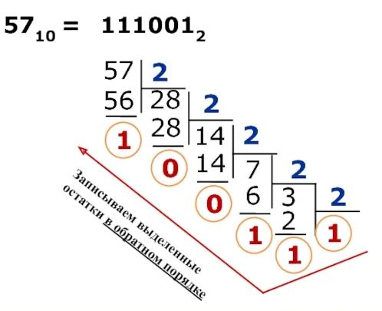

Второй вариант записи решения – таблица:
В таблице под числом записывается остаток от его деления, а справа от него – результат деления. То есть, под чётными числами будут нули, а под нечётными – единицы.
Результат целочисленного деления на 2 | 57 | 28 | 14 | 7 | 3 | 1
Остатки от отделения на 2 | 1 | 0 | 0 | 1 | 1

Перевод чисел из десятичной системы счисления в восьмеричную
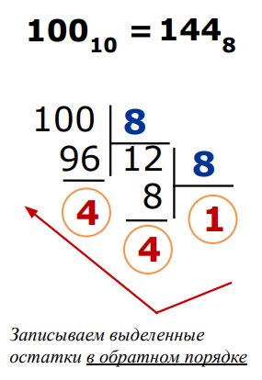
Результат целочисленного деления на 8 | 100 | 12 | 1
Остатки от отделения на 8 | 4 | 4

Перевод чисел из десятичной системы счисления в шестнадцатеричную
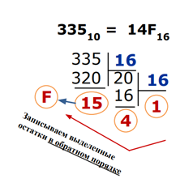
Результат целочисленного деления на 16 | 335 | 20 | 1
Остатки от отделения на 16 | (15)  F | 4

Формула перевода числа из системы счисления с основанием q в десятичную систему счисления
А_{i} = ± (a_{n-1} · q^{n-1} + a_{n-2} · q^{n-2} + … + a₀ · q⁰ + a₋₁ · q⁻¹ + … + a_{-m} · q^{-m})

А – число;
q – основание системы счисления;
а_{i} – цифры, принадлежащие алфавиту данной системы счисления;
n – количество целых разрядов числа;
m – количество дробных разрядов числа;
q^{i} – «вес» i-го разряда.

ДВОИЧНАЯ СИСТЕМА СЧИСЛЕНИЯ
Используется в вычислительной технике.
Количество цифр (основание системы): 2
Входящие цифры (алфавит): 0, 1

Значащие нули – это нули, которые нельзя убрать из числа. Иначе получится совершенно другое число.
Незначащие нули можно приписывать к числу слева (чтобы дополнить до нужного количества разрядов), можно их убирать. Число от этого не изменяется.
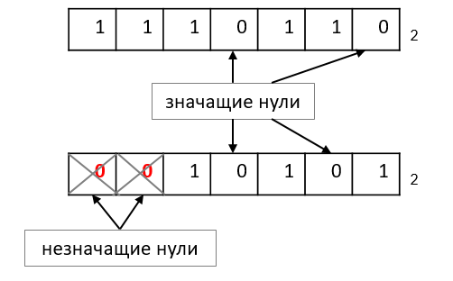

Перевод чисел из двоичной системы счисления в десятичную
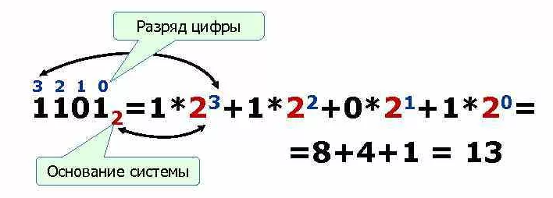
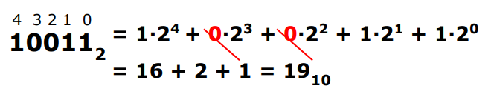

При работе с большими числами, лучше использовать разложение по степеням двойки: 77 = 64 + 8 + 4 + 1, 77 = 2⁶ + 2³ + 2² + 2⁰
Таблица степеней числа 2
2⁰ | 2¹ | 2² | 2³ | 2⁴ | 2⁵ | 2⁶ | 2⁷ | 2⁸ | 2⁹ | 2¹⁰
1 | 2 | 4 | 8 | 16 | 32 | 64 | 128 | 256 | 512 | 1024

ВОСЬМЕРИЧНАЯ СИСТЕМА СЧИСЛЕНИЯ
Используется в вычислительной технике.
Количество цифр (основание системы): 8
Входящие цифры (алфавит): 0, 1, 2, 3, 4, 5, 6, 7

Перевод чисел из восьмеричной системы счисления в десятичную
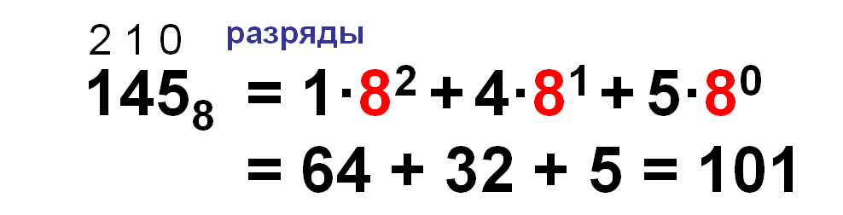
Таблица степеней числа 8 (частые случаи)
8⁰ | 8¹ | 8² | 8³
1 | 8 | 64 | 512

Двоичное представление цифр от 0 до 7 в виде триад (групп из 3-х битов):
Восьмеричная СС | 0 | 1 | 2 | 3 | 4 | 5 | 6 | 7
Двоичная СС | 000 | 001 | 010 | 011 | 100 | 101 | 110 | 111

Перевод чисел из 8-й системы счисления я в 2-ую и обратно триадами
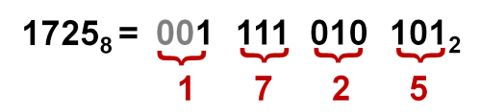

ШЕСТНАДЦАТЕРИЧНАЯ СИСТЕМА СЧИСЛЕНИЯ
Наиболее распространена в современных компьютерах.
Количество цифр (основание системы): 16
Входящие цифры (алфавит): 0, 1, 2, 3, 4, 5, 6, 7, 8, 9, A (10), B (11), C (12), D (13), E (14), F (15)

Перевод из шестнадцатеричной системы счисления в десятичную
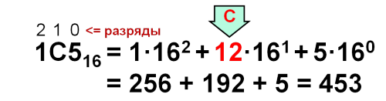

Таблица степеней числа 16 (частые случаи)
16⁰ | 16¹ | 16²
1 | 16 | 256

Двоичное представление цифр от 0 до 15 (в шестнадцатеричной системе – 0-F₁₆) в виде тетрад (групп из 4-х битов):
Шестнадцатеричная СС | 0 | 1 | 2 | 3 | 4 | 5 | 6 | 7
Двоичная СС | 0000 | 0001 | 0010 | 0011 | 0100 | 0101 | 0110 | 0111
Шестнадцатеричная СС | 8 | 9 | A | B | C | D | E | F
Двоичная СС | 1000 | 1001 | 1010 | 1011 | 1100 | 1101 | 1110 | 1111

Перевод чисел из двоичной системы счисления я в шестнадцатеричную и обратно тетрадами
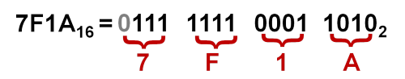

- Разбор заданий
Рассмотрим примеры заданий, объясним логику их решения.
В открытом банке заданий ОГЭ по информатике Федерального института педагогических измерений представлены несколько типов задания №10.
1 тип заданий: перевод из одной системы счисления в другую
Задача 1 (053448)
Переведите число 110110 из двоичной системы счисления в десятичную систему счисления. В ответе напишите полученное число.
Решение
Для решения воспользуемся правилом перевода целых десятичных чисел в систему счисления с основанием q.
Важный момент - в ответе основание системы счисления указывать не нужно.
Ответ: 54

Задача 2 (06EB4F)
Переведите число 204 из десятичной системы счисления в двоичную систему счисления. В ответе укажите двоичное число. Основание системы счисления указывать не нужно.
Решение
Для перевода числа используется деление с остатком. Можно использовать один из двух способов записи решения:
1 способ: деление столбиком
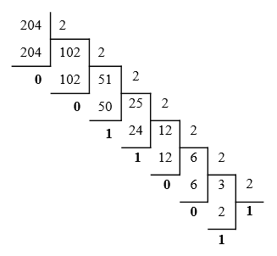
2 способ: таблица
204 | 102 | 51 | 25 | 12 | 6 | 3 | 1
0 | 0 | 1 | 1 | 0 | 0 | 1

204₁₀ = 11001100₂
Ответ: 11001100

2 тип заданий: сравнение чисел в различных системах счисления (максимальное/ минимальное из трёх чисел, сумма цифр)
Задача 3 (демонстрационный вариант)
Среди приведённых ниже трёх чисел, записанных в различных системах счисления, найдите максимальное и запишите его в ответе в десятичной системе счисления. В ответе запишите только число, основание системы счисления указывать не нужно.
23₁₆, 32₈, 11110₂
Решение
Так как ответ надо дать в десятичной системе счисления, то все эти числа необходимо перевести в десятичную систему счисления.
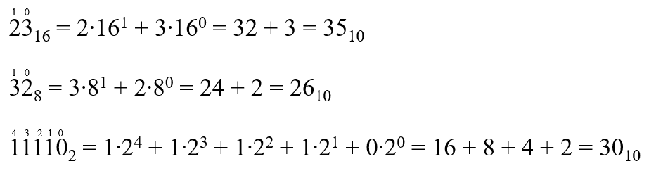
Сравниваем полученные результаты: 26 < 30 < 35, следовательно, число 35 максимальное.
В ответе необходимо записать число без основания системы счисления.
Ответ: 35

Задача 4
Среди приведённых ниже трёх чисел, записанных в различных системах счисления, найдите минимальное и запишите его в ответе в десятичной системе счисления. В ответе запишите только число, основание системы счисления указывать не нужно.
41₁₆, 77₈, 1000010₂.
Решение
Так как ответ надо дать в десятичной системе счисления, то все эти числа необходимо перевести в десятичную систему счисления.
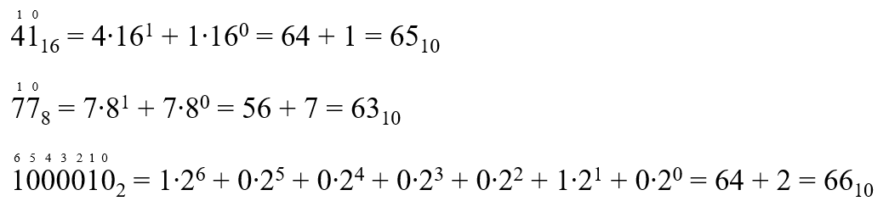
Сравниваем полученные результаты: 63 < 65 < 66, следовательно, число 63 минимальное.
В ответе необходимо записать число без основания системы счисления.
Ответ: 63

Задача 5
Среди приведённых ниже трёх чисел, записанных в десятичной системе счисления, найдите число, сумма цифр которого в восьмеричной записи наименьшая. В ответе запишите сумму цифр в восьмеричной записи этого числа.
55₁₀, 83₁₀, 91₁₀
Решение
Так как ответ надо дать в восьмеричной системе счисления, то все эти числа необходимо перевести в восьмеричную систему счисления.
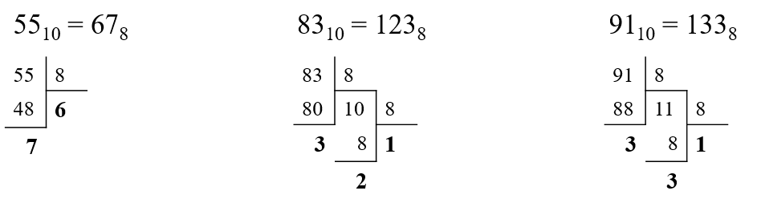
Находим сумму цифр полученных чисел:
6 + 7 = 13
1 + 2 + 3 = 6
1 + 3 + 3 = 10
В ответе необходимо записать наименьшую сумму цифр.
Ответ: 6

3 тип заданий: количество нолей/ единиц
Задача 6
Переведите число 100 из десятичной системы счисления в двоичную систему счисления. Сколько нолей содержит полученное число? В ответе укажите одно число нолей.
Решение
Для решения заданий необходимо перевести числа из десятичной системы в двоичную вручную. Для перевода используется деление с остатком.
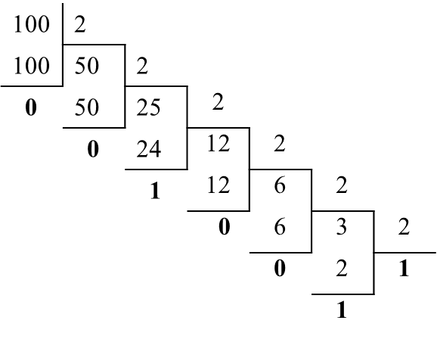
100₁₀ = 1100100₂
В ответе необходимо указать количество нолей. В числе 1100100 шесть нолей.
Ответ: 6

Задача 7
Переведите число 111 из десятичной системы счисления в двоичную систему счисления. Сколько единиц содержит полученное число? В ответе укажите одно число – количество единиц.
Решение
Для решения заданий необходимо перевести числа из десятичной системы в двоичную вручную. Для перевода используется деление с остатком.
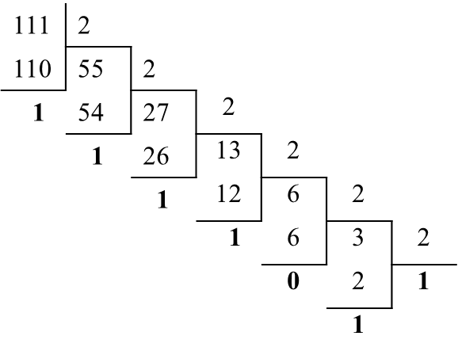
111₁₀ = 1101111₂
В ответе необходимо указать количество единиц. В числе 1101111 шесть единиц.
Ответ: 6

Задача 8
Среди приведённых ниже трёх чисел, записанных в десятичной системе счисления, найдите число, в двоичной записи которого наименьшее количество единиц. В ответе запишите количество единиц в двоичной записи этого числа.
59₁₀, 71₁₀, 81₁₀
Решение
Так как ответ надо дать в двоичной системе счисления, то все эти числа необходимо перевести в двоичную систему счисления.
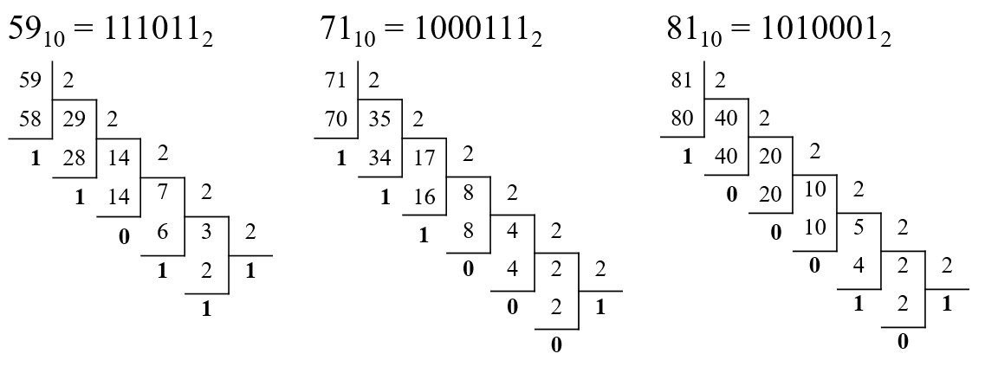
В ответе необходимо записать наименьшее количество единиц, поэтому считаем количество единиц.
В числе 111011₂ 5 единиц.
В числе 1000111₂ 4 единицы.
В числе 1010001₂ 3 единицы, это наименьшее число единиц.
Ответ: 3

Формулировки задания №10 в других источниках могут немного отличаться.
Задача 9 (Босова Л.Л.)
Среди приведённых ниже трёх чисел, записанных в разных системах счисления, два числа равны по числовому значению. Найдите число, отличное от этих двух и запишите его числовое значение в десятичной системе счисления. В ответе запишите только одно число, основание системы счисления указывать не нужно.
1F₁₆, 34₈, 11100₂
Решение
Так как ответ надо дать в десятичной системе счисления, то все эти числа необходимо перевести в десятичную систему счисления.
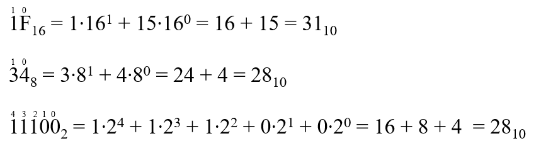
Два числа равны по числовому значению. Это числа 34₈, 11100₂.
Число, отличное от этих двух 1F₁₆.
В ответе необходимо записать его числовое значение в десятичной системе счисления без указания основания системы счисления.
Ответ: 31

Задача 10 (Минак А.Г.)
Даны четыре целых числа, записанных в различных системах счисления: 173₈, 174₈, 1111110₂, 10000000₂. Сколько среди них чисел, которые больше чем 7В₁₆?
Решение
В том задании сначала необходимо все числа перевести в десятичную систему счисления.
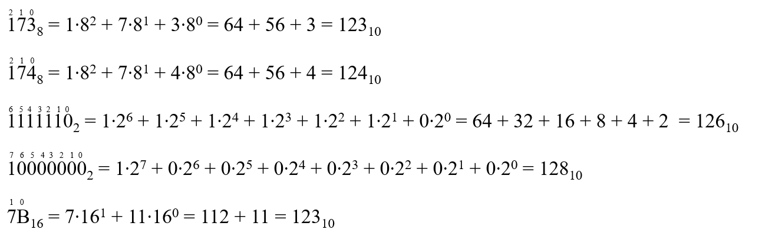
7В₁₆ = 123₁₀, следовательно, числа 124, 126 и 128 больше числа 123. Получаем три числа, больших 123₁₀.
Ответ: 3

- Типичные содержательные ошибки испытуемых
Типичными ошибками в задании № 10 являются:
- ошибки при переводе числа в другую систему счисления;
- ошибки при выборе значения для записи ответа.
Причины неверного выполнения задания - незнание алгоритма перевода числа из десятичной системы счисления в двоичную, вычислительные ошибки, невнимательное чтение текста задания, неумение извлекать нужную информацию из прочитанного текста
На успешность выполнения задания также может повлиять несформированность умений самоконтроля.

Литература
- Босова Л. Л. Информатика : 8 класс : базовый уровень : учебник / Л. Л. Босова, А. Ю. Босова. — 5-е изд., перераб. — Москва : Просвещение, 2023. — 272 с. : ил.
- Демонстрационный вариант контрольных измерительных материалов основного государственного экзамена 2024 года по ИНФОРМАТИКЕ. – URL: https://fipi.ru/oge/deNoversii-specifikacii-kodifikatory#!/tab/173801626-5
- Кодификатор проверяемых требований к результатам освоения основной образовательной программы основного общего образования и элементов содержания для проведения основного государственного экзамена по ИНФОРМАТИКЕ. – URL: https://fipi.ru/oge/demoversii-specifikacii-kodifikatory#!/tab/173801626-5
- Образовательный портал для подготовки к экзаменам «Сдам ГИА: Решу ОГЭ». – URL: https://inf-oge.sdamgia.ru/test?category_id=25&filter=all
- Онлайн-тренажер по информатике. – URL: https://vmk.ooo.viro.edu.ru/?page_id=892
- Открытый банк заданий ОГЭ. – URL: https://fipi.ru/oge/otkrytyy-bank-zadaniy-oge
- Сайт подготовки к ОГЭ, ЕГЭ по информатике К.Ю. Полякова. – URL: http://kpolyakov.spb.ru/school/eGe.htm
- Сайт подготовки к ОГЭ, ЕГЭ по информатике Л.Л. Босовой. – URL: https://bosova.ru/metodist/authors/informatika/3/gia.php
- Спецификация контрольных измерительных материалов для проведения в 2024 году основного государственного экзамена по ИНФОРМАТИКЕ. – URL: https://fipi.ru/oge/demoversii-specifikacii-kodifikatory#!/tab/173801626-5
- Статистико-аналитический отчет о результатах государственной итоговой аттестации по образовательным программам основного общего образования в 2023 году в Вологодской области. – URL: https://viro.edu.ru/?page_id=12566

Приложение
№ | Задание | Ответ
Перевод из двоичной системы счисления в десятичную
1 | Переведи в десятичную систему счисления число 101₂. В ответе основание системы счисления указывать не нужно. | 5
2 | Переведи в десятичную систему счисления 1011₂. В ответе основание системы счисления не указывай. | 11
3 | Переведи в десятичную систему счисления число 10111₂. В ответе основание системы счисления указывать не нужно. | 23
4 | Переведи в десятичную систему счисления 110000₂. В ответе основание системы счисления не указывай. | 48
5 | Какому числу в десятичной системе счисления соответствует число 111001₂? В ответе основание системы счисления указывать не нужно. | 57
6 | Какому числу в десятичной системе счисления соответствует число 11100011₂? В ответе основание системы счисления указывать не нужно. | 227
7 | Некоторое число в двоичной системе счисления записывается как 101111. Запишите это число в десятичной системе. | 47
8 | Некоторое число в двоичной системе счисления записывается как 1001011. Запишите это число в десятичной системе. | 75
9 | Некоторое число в двоичной системе счисления записывается как 1010101. Запишите это число в десятичной системе. | 85
10 | Некоторое число в двоичной системе счисления записывается как 11010010. Запишите это число в десятичной системе. | 210
Перевод из десятичной системы счисления в двоичную
11 | Переведите десятичное число 111 в двоичную систему счисления. | 1101111
12 | Переведите десятичное число 189 в двоичную систему счисления. | 10111101
13 | Запишите десятичное число 69 в двоичной системе счисления. В ответе укажите это число. | 1000101
14 | Запишите десятичное число 75 двоичной системе счисления. В ответе укажите это число. | 1001011
15 | Переведите число 90 из десятичной системы счисления в двоичную систему счисления. В ответе укажите полученное число. | 1011010
16 | Переведите число 98 из десятичной системы счисления в двоичную систему счисления. В ответе укажите полученное число. | 1100010
17 | Переведите число 87 из десятичной системы счисления в двоичную систему счисления. В ответе укажите двоичное число. Основание системы счисления указывать не нужно. | 1010111
18 | Переведите число 199 из десятичной системы счисления в двоичную систему счисления. В ответе укажите двоичное число. Основание системы счисления указывать не нужно. | 11000111
19 | Переведите число 201 из десятичной системы счисления в двоичную систему счисления. В ответе укажите двоичное число. Основание системы счисления указывать не нужно. | 11001001
20 | Переведите число 359 из десятичной системы счисления в двоичную систему счисления. В ответе укажите двоичное число. Основание системы счисления указывать не нужно. | 101100111
Перевод из десятичной системы счисления в двоичную, количество единиц
21 | Переведите число 68 из десятичной системы счисления в двоичную систему счисления. Сколько единиц содержит полученное число? В ответе укажите одно число – количество единиц. | 2  (1000100)
22 | Переведите число 100 из десятичной системы счисления в двоичную систему счисления. Сколько единиц содержит полученное число? В ответе укажите одно число – количество единиц. | 3  (1100100)
23 | Переведите число 130 из десятичной системы счисления в двоичную систему счисления. Сколько единиц содержит полученное число? В ответе укажите одно число – количество единиц. | 2  (10000010)
24 | Переведите число 134 из десятичной системы счисления в двоичную систему счисления. Сколько единиц содержит полученное число? В ответе укажите одно число – количество единиц. | 3  (10000110)
25 | Переведите число 141 из десятичной системы счисления в двоичную систему счисления. Сколько единиц содержит полученное число? В ответе укажите одно число – количество единиц. | 4  (10001101)
26 | Переведите число 142 из десятичной системы счисления в двоичную систему счисления. Сколько единиц содержит полученное число? В ответе укажите одно число – количество единиц. | 4  (10001110)
27 | Переведите число 157 из десятичной системы счисления в двоичную систему счисления. Сколько единиц содержит полученное число? В ответе укажите одно число – количество единиц. | 5  (10011101)
28 | Переведите число 167 из десятичной системы счисления в двоичную систему счисления. Сколько единиц содержит полученное число? В ответе укажите одно число – количество единиц. | 5  (10100111)
29 | Переведите число 222 из десятичной системы счисления в двоичную систему счисления. Сколько единиц содержит полученное число? В ответе укажите одно число – количество единиц. | 6  (11011110)
30 | Переведите число 516 из десятичной системы счисления в двоичную систему счисления. Сколько единиц содержит полученное число? В ответе укажите одно число – количество единиц. | 2  (1000000100)
Перевод из десятичной системы счисления в двоичную, количество нолей
31 | Переведите число 68 из десятичной системы счисления в двоичную систему счисления. Сколько нолей содержит полученное число? В ответе укажите одно число – количество нолей. | 5  (1000100)
32 | Переведите число 100 из десятичной системы счисления в двоичную систему счисления. Сколько нолей содержит полученное число? В ответе укажите одно число – количество нолей. | 4  (1100100)
33 | Переведите число 119 из десятичной системы счисления в двоичную систему счисления. Сколько нолей содержит полученное число? В ответе укажите одно число – количество нолей. | 1  (1110111)
34 | Переведите число 120 из десятичной системы счисления в двоичную систему счисления. Сколько нолей содержит полученное число? В ответе укажите одно число – количество нолей. | 3  (1111000)
35 | Переведите число 126 из десятичной системы счисления в двоичную систему счисления. Сколько нолей содержит полученное число? В ответе укажите одно число – количество нолей. | 1  (1111110)
36 | Переведите число 143 из десятичной системы счисления в двоичную систему счисления. Сколько нолей содержит полученное число? В ответе укажите одно число – количество нолей. | 3  (10001111)
37 | Переведите число 147 из десятичной системы счисления в двоичную систему счисления. Сколько нолей содержит полученное число? В ответе укажите одно число – количество нолей. | 4  (10010011)
38 | Переведите число 259 из десятичной системы счисления в двоичную систему счисления. Сколько нолей содержит полученное число? В ответе укажите одно число – количество нолей. | 6  (100000011)
39 | Переведите число 305 из десятичной системы счисления в двоичную систему счисления. Сколько нолей содержит полученное число? В ответе укажите одно число – количество нолей. | 5  (100110001)
40 | Переведите число 516 из десятичной системы счисления в двоичную систему счисления. Сколько нолей содержит полученное число? В ответе укажите одно число – количество нолей. | 8  (1000000100)
Перевод из различных систем счисления в десятичную
41 | Переведи в десятичную систему счисления число 110111100₂. В ответе основание системы счисления указывать не нужно. | 444
42 | Какому числу в десятичной системе счисления соответствует число 101000001₂? В ответе основание системы счисления указывать не нужно. | 321
43 | Определи эквивалент числа 111111000₂ в десятичной системе счисления. В ответе основание системы счисления указывать не нужно. | 504
44 | Переведи в десятичную систему счисления число 54₈. В ответе основание системы счисления указывать не нужно. | 44
45 | Переведи в десятичную систему счисления 205₈. В ответе основание системы счисления указывать не нужно. | 133
46 | Какому числу в десятичной системе счисления соответствует число 763₈? В ответе основание системы счисления указывать не нужно. | 499
47 | Определи эквивалент числа 1052₈ в десятичной системе счисления. В ответе основание системы счисления указывать не нужно. | 554
48 | Переведи в десятичную систему счисления число 19₁₆. В ответе основание системы счисления указывать не нужно. | 25
49 | Какому числу в десятичной системе счисления соответствует число 10A₁₆? В ответе основание системы счисления указывать не нужно. | 266
50 | Определи эквивалент числа 12С₁₆ в десятичной системе счисления. В ответе основание системы счисления указывать не нужно. | 300
Сравнение чисел в различных системах счисления
51 | Среди приведенных ниже трех чисел, записанных в различных системах счисления, найдите минимальное и запишите его в ответе в десятичной системе счисления. В ответе запишите только число, основание системы счисления указывать не нужно.  58₁₆, 107₈, 10010110₂ | 71  (88, 71, 150)
52 | Среди приведённых ниже трёх чисел, записанных в различных системах счисления, найдите минимальное и запишите его в ответе в десятичной системе счисления. В ответе запишите только число, основание системы счисления указывать не нужно.  93₁₆, 225₈, 10010100₂ | 147  (147, 149, 148)
53 | Среди приведённых ниже трёх чисел, записанных в различных системах счисления, найдите максимальное и запишите его в ответе в десятичной системе счисления. В ответе запишите только число, основание системы счисления указывать не нужно.  58₁₆, 132₈, 1010111₂ | 90  (88, 90, 87)
54 | Среди приведённых ниже трёх чисел, записанных в различных системах счисления, найдите максимальное и запишите его в ответе в десятичной системе счисления. В ответе запишите только число, основание системы счисления указывать не нужно.  2А₁₆, 51₈, 101100₂ | 44  (42, 41, 44)
55 | Среди приведенных ниже трех чисел, записанных в десятичной системе счисления, найдите число, сумма цифр которого в восьмеричной записи наименьшая. В ответе запишите сумму цифр в восьмеричной записи этого числа.  5₁₀, 81₁₀, 95₁₀. | 4  5;  121; 1+2+1=4  137; 1+3+7=11
56 | Среди приведенных ниже трех чисел, записанных в десятичной системе счисления, найдите число, сумма цифр которого в восьмеричной записи наибольшая. В ответе запишите сумму цифр в восьмеричной записи этого числа.  11₁₀, 245₁₀, 98₁₀ | 14  11; 1+1=2  365; 3+6+5=14  142; 1+4+2=7
57 | Среди приведенных ниже трех чисел, записанных в десятичной системе счисления, найдите число, в двоичной записи которого наименьшее количество единиц. В ответе запишите количество единиц в двоичной записи этого числа.  101₁₀, 91₁₀, 80₁₀. | 2  1100101; 4 ед.  1011011; 5 ед.  1010000; 2 ед.
58 | Среди приведенных ниже трех чисел, записанных в десятичной системе счисления, найдите число, в двоичной записи которого наименьшее количество единиц. В ответе запишите количество единиц в двоичной записи этого числа.  115₁₀, 95₁₀, 84₁₀. | 3  1110011; 5 ед.  1011111; 6 ед.  1010100; 3 ед.
59 | Выбери максимальное из чисел 110111110₂, 142₈ и 12А1₁₆. В ответе напиши десятичный эквивалент, основание системы счисления указывать не нужно. | 4769  (446, 98, 4769)
60 | Выбери минимальное из чисел 1011111₂, 257₈ и AC₁₆. В ответе напиши десятичный эквивалент, основание системы счисления указывать не нужно. | 95  (95, 175, 172)
Арифметическое выражение (сложение)
61 | Вычислите значение арифметического выражения: 10101101₂ + 1101₈ + 111₁₆  В ответе запишите десятичное число, основание системы счисления указывать не нужно. | 1023  (173+577+273)
62 | Вычислите значение арифметического выражения: 11011011₂ + 1110₈ + 111₁₆  В ответе запишите десятичное число, основание системы счисления указывать не нужно. | 1076  (219+584+273)
63 | Вычислите значение арифметического выражения: 11011111₂ + 1011₈ + 111₁₆  В ответе запишите десятичное число, основание системы счисления указывать не нужно. | 1017  (223+521+273)
64 | Вычислите значение арифметического выражения: 10111111₂ + 1110₈ + 101₁₆  В ответе запишите десятичное число, основание системы счисления указывать не нужно. | 1032  (191+584+257)
65 | Вычислите значение арифметического выражения: 1110111₂ + 1101₈ + 101₁₆  В ответе запишите десятичное число, основание системы счисления указывать не нужно. | 953  (119+577+257)
66 | Вычислите значение арифметического выражения: 10101111₂ + 1011₈ + 101₁₆  В ответе запишите десятичное число, основание системы счисления указывать не нужно. | 953  (175+521+257)
67 | Вычислите значение арифметического выражения: 10111011₂ + 1011₈ + 101₁₆  В ответе запишите десятичное число, основание системы счисления указывать не нужно. | 965  (187+521+257)
68 | Вычислите значение арифметического выражения: 110111₂ + 1101₈ + 110₁₆  В ответе запишите десятичное число, основание системы счисления указывать не нужно. | 904  (55+577+272)
69 | Вычислите значение арифметического выражения: 11111011₂ + 1101₈ + 101₁₆  В ответе запишите десятичное число, основание системы счисления указывать не нужно. | 1085  (251+577+257)
70 | Вычислите значение арифметического выражения: 10111110₂ + 1110₈ + 101₁₆  В ответе запишите десятичное число, основание системы счисления указывать не нужно. | 1031  (190+584+257)
Арифметическое выражение (вычитание)
71 | Вычислите значение арифметического выражения: 10101101₂ + 1101₈ - 111₁₆  В ответе запишите десятичное число, основание системы счисления указывать не нужно. | 477  (173+577-273)
72 | Вычислите значение арифметического выражения: 11011011₂ + 1110₈ - 111₁₆  В ответе запишите десятичное число, основание системы счисления указывать не нужно. | 530  (219+584-273)
73 | Вычислите значение арифметического выражения: 11011111₂ + 1011₈ - 111₁₆  В ответе запишите десятичное число, основание системы счисления указывать не нужно. | 471  (223+521-273)
74 | Вычислите значение арифметического выражения: 10111111₂ + 1110₈ - 101₁₆  В ответе запишите десятичное число, основание системы счисления указывать не нужно. | 518  (191+584-257)
75 | Вычислите значение арифметического выражения: 1110111₂ + 1101₈ - 101₁₆  В ответе запишите десятичное число, основание системы счисления указывать не нужно. | 439  (119+577-257)
76 | Вычислите значение арифметического выражения: 10101111₂ + 1011₈ - 101₁₆  В ответе запишите десятичное число, основание системы счисления указывать не нужно. | 439  (175+521-257)
77 | Вычислите значение арифметического выражения: 10111011₂ + 1011₈ - 101₁₆  В ответе запишите десятичное число, основание системы счисления указывать не нужно. | 451  (187+521-257)
78 | Вычислите значение арифметического выражения: 110111₂ + 1101₈ - 110₁₆  В ответе запишите десятичное число, основание системы счисления указывать не нужно. | 360  (55+577-272)
79 | Вычислите значение арифметического выражения: 11111011₂ + 1101₈ - 101₁₆  В ответе запишите десятичное число, основание системы счисления указывать не нужно. | 571  (251+577-257)
80 | Вычислите значение арифметического выражения: 11101101₂ + 1101₈ - 111₁₆  В ответе запишите десятичное число, основание системы счисления указывать не нужно. | 541  (237+577-273)
*Сравнение чисел в различных системах счисления
Примечание: Если A ≤ x ≤ B, то результат вычисляется: В – А + 1;
Если A < x < B, то результат вычисляется: В – А – 1
Если A ≤ x < B или A < x ≤ B, то результат вычисляется: В – А

81 | Сколько натуральных чисел расположено в интервале 140₈ < x < 6F₁₆ ? | 14  (111 – 96 -1)
82 | Сколько натуральных чисел расположено в интервале 40₈ ≤ x ≤ E6₁₆ ? | 199  (230 – 32 +1)
83 | Сколько натуральных чисел расположено в интервале 77₁₆ ≤ x < 277₈ ? | 72  (191 – 119)
84 | Сколько натуральных чисел расположено в интервале 6C₁₆ < x ≤ 205₈ ? | 25  (133 - 108)
85 | Сколько натуральных чисел расположено в интервале 7E₁₆ < x ≤ 217₈ ? | 17  (143 - 126)
86 | Сколько натуральных чисел расположено в интервале 41₈ ≤ x ≤ E5₁₆ ? | 197  (229 – 33 + 1)
87 | Сколько натуральных чисел расположено в интервале 74₈ ≤ x ≤ AE₁₆? | 115  (174 – 60 +1)
88 | Сколько натуральных чисел расположено в интервале 113₈ < x < 54₁₆? | 8  (84 – 75 -1)
89 | Сколько натуральных чисел расположено в интервале 77₁₆ ≤ х < 277₈ ? | 72  (191 – 119)
90 | Сколько натуральных чисел расположено в интервале 77₁₆ ≤ х ≤ 277₈ ? | 73  (191 – 119 + 1)

Вычисляется по формуле $p=\frac{N}{nm}∙100\%$, где N – сумма первичных баллов, полученных всеми участниками группы за выполнение задания, n – количество участников в группе, m – максимальный первичный балл за задание. 6 % - процент участников, получивших соответствующую отметку, от общего числа участников по предмету

